Тема: «Дидактические игры по экономическому воспитанию детей дошкольного возраста»

Подготовил воспитатель МБДОУ д/с №6 «Ромашка»
Сивко Анна Алексеевна

Актуальность.
Современные дети с раннего детства так или иначе сталкиваются с экономическими вопросами. Они практически ежедневно слышат в семье, как родители обсуждают повышение зарплаты, рост цен в магазинах. Желание обладать дорогостоящей игрушкой, которую мама и папа не могут приобрести - также соприкосновение с миром финансов. Именно поэтому в дошкольной педагогике не так давно появилось инновационное направление - экономическое воспитание.
Экономическое воспитание детей дошкольного возраста - это целенаправленный процесс формирования нравственно-экономических качеств личности, таких как бережливость, ответственность, деловитость, предприимчивость, а также получение знаний об экономической жизни людей, ориентированной на систему ценностей.
Дидактическая игра- это одно из средств обучения детей дошкольного возраста. Она дает возможность осуществлять задачи воспитания и обучения через доступную и привлекательную для детей форму деятельности.

Через игру ребенок осваивает и познает мир. Обучение, осуществляемое с помощью игры, естественно для дошкольника.

Цель: способствовать развитию экономического мышления, интереса к экономическим знаниям

Задачи:
- познакомить с элементарными экономическими понятиями;
- учить решать простейшие экономические задачи;
- развивать логическое мышление, наблюдательность, пополнять активный словарный запас;
- воспитывать у детей финансовую культуру и овладение финансовой грамотностью;
- понимать и ценить окружающий предметный мир, как результат труда людей, уважать труд взрослых.

Главной особенностью дидактических игр является то, что задания предлагаются детям в игровой форме, где моделируются реальные жизненные ситуации. Они играют, не подозревая, что осваивают знания, овладевают умениями и навыками, уточняются и закрепляются представления детей о мире экономических явлений, терминах, приобретаются новые экономические знания, учатся культуре общения и поведения.
Все дидактические игры включают в себя познавательное и воспитательное содержание, что позволяет решать задачи по формированию у дошкольников основ экономических знаний. Для повышения интереса используются разные по содержанию и видам дидактические игры: с предметами, с картинками, настольно-печатные, словесные экономические игры, а также игры-путешествия, игры-загадки, игры- беседы, игры-предположения и т.д.

Игра «Поезд монет и купюр»
Цель: учить выстраивать последовательность по увеличению и уменьшению достоинства монет и купюр.
Материал:
Набор монет на каждого ребенка для практических действий, «поезд монет и купюр», где дети смогут раскладывать монеты и купюру в увеличивающейся и уменьшающейся последовательности;
Ход игры:
- К нам в гости приехал «поезд монет и купюр». Как вы думаете, что за груз он везет? (монеты)
- Правильно, но монеты в этом поезде расположены в определенном порядке. В первом вагоне едет монета самого большого достоинства. Посмотрите на свои монеты, какая монета может ехать в первом вагоне?
- Давайте поместим в первый вагон монету в 10 рублей, в следующем вагоне какая поедет монета?
Далее дети распределяют монеты по вагонам в порядке убывания достоинства.
- Какая монета едет в последнем вагоне? Значит, эта монета самого меньшего достоинства (1 рубль).
Можно задать детям вопросы по данному заданию: Какая монета находится в вагоне между 1 рублем и 5 рублями?
- Ребята, а можно расселить по вагонам купюры таким же образом (дети расселяют купюры по вагонам).

Игра «Аукцион»
Цель: учить детей устанавливать связь между ценой, наличной суммой и сдачей.
Материал: мелкие товары или иллюстрации с изображением товаров, деньги.
Ход игры:
Всем детям раздаются деньги для приобретения товара.
- Посмотрите, ребята у меня в руках красивый плюшевый Мишка. Кто хочет его купить?
- Мишка стоит – 5 рублей.
- Кто купит Мишку?
-Много желающих купить Мишку, тогда я добавляю цену. Мишка стоит – 6 рублей. У кого есть такая сумма денег?
Далее продаем детям еще несколько игрушек. Можно использовать слово «Стоимость» (Какова стоимость Мишки?), чтобы ввести его в активный словарь ребенка.

Игра «Копилка»
Цель: дать понятие о накоплении денежных средств.
Материал: «копилки» и монеты разного достоинства.
Содержание: выбрать монеты и купюры разного достоинств, чтобы они в сумме составляли: для первой копилки- 5 рублей, для второй 10 рублей и т.д.

Игра «Денежка. Без сдачи»
Настольная игра «Денежка. Без сдачи» поможет познакомить ребенка со всеми разновидностями монет Российской Федерации и научит рациональному использованию денег. В процессе игры ребенок не только научится правильно обращается с деньгами, но и сможет отточить навыки устного счета, развить логическое мышление, а также выработать начальный навык построения несложных финансовых и математических стратегий.
Игра поможет освоить основные математические операции- сложение и вычитание, разобраться в категориях «дороже- дешевле», «не хватает на покупку», «без сдачи» и т.д.
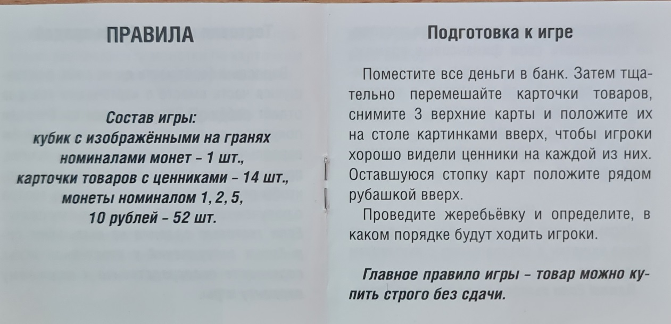
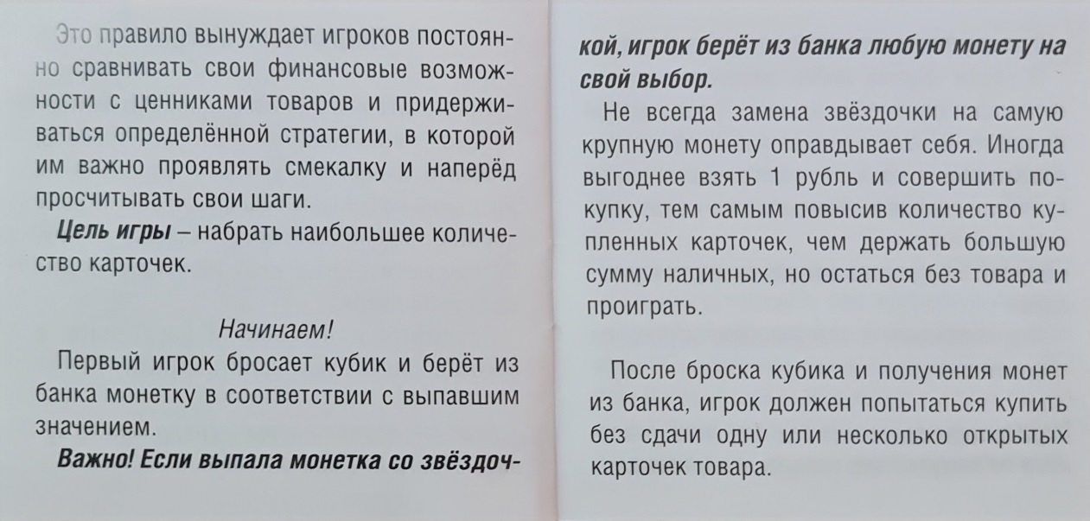
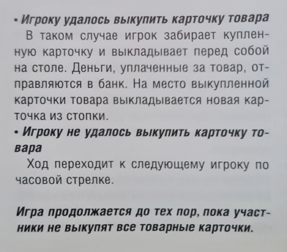
Игра «Что можно и нельзя купить»

Задачи:
1.Формирование экономических представлений об экономическом развитии общества, торгово-денежных, нравственно-этических отношениях и др.
2.Развивать логическое, экономическое мышление, наблюдательность, пополнять активный словарный запас, умение делать умозаключения.
3. Воспитание уважения к труду и людям труда, семье и семейным ценностям, природе и природных ресурсах.
Игра предназначена для детей 4-6 лет.
Правила игры: взрослый раскладывает перед ребенком на столе разрезанные карточки и предлагает выбрать сначала изображения, предмет на которых можно купить.
Затем рассматриваются оставшиеся карточки, ребенок объясняет, почему их не купил.

Желаю приятной игры и напоминаю- крайне важно сформировать у ребенка правильное отношение к деньгам! Практичность и финансовая грамотность помогут в будущем избежать проблем с финансовым планированием и избежать лишних трат.

